Келес ауданының жерлерін аймақтарға бөлу жобасын (схема), елді мекендердегі бағалау аймақтарының шекаралары және жер учаскелері үшін төлемақының базалық ставкаларына түзету коэффициенттерін бекіту туралы
Түркістан облысы Келес аудандық мәслихатының 2023 жылғы 12 мамырдағы № 2-13-VIII шешімі. Түркістан облысының Әділет департаментінде 2023 жылғы 23 мамырда № 6293-13 болып тіркелді
Қазақстан Республикасының Жер кодексінің 8-бабының 2-тармағына, 11-бабының 1-тармағына сәйкес, Келес аудандық мәслихаты ШЕШТІ:
1. Келес ауданының жерлерін аймақтарға бөлу жобасы (схема) осы шешімнің 1, 2 қосымшаларына сәйкес бекітілсін.
2. Келес ауданының елді мекендердегі бағалау аймақтарының шекаралары және жер учаскелері үшін төлемақының базалық ставкаларына түзету коэффициенттері осы шешімнің 3, 4, 5 қосымшаларына сәйкес бекітілсін.
3. Осы шешім алғашқы ресми жарияланған күнінен кейін күнтізбелік он күн өткен соң қолданысқа енгізіледі.
Н. Шаулиев
Келес аудандық мәслихаттың
2023 жылғы 12 мамырдағы
№ 2-13-VIII шешіміне 1-қосымша
Келес ауданының жерлерін аймақтарға бөлу жобасы (схемасы)

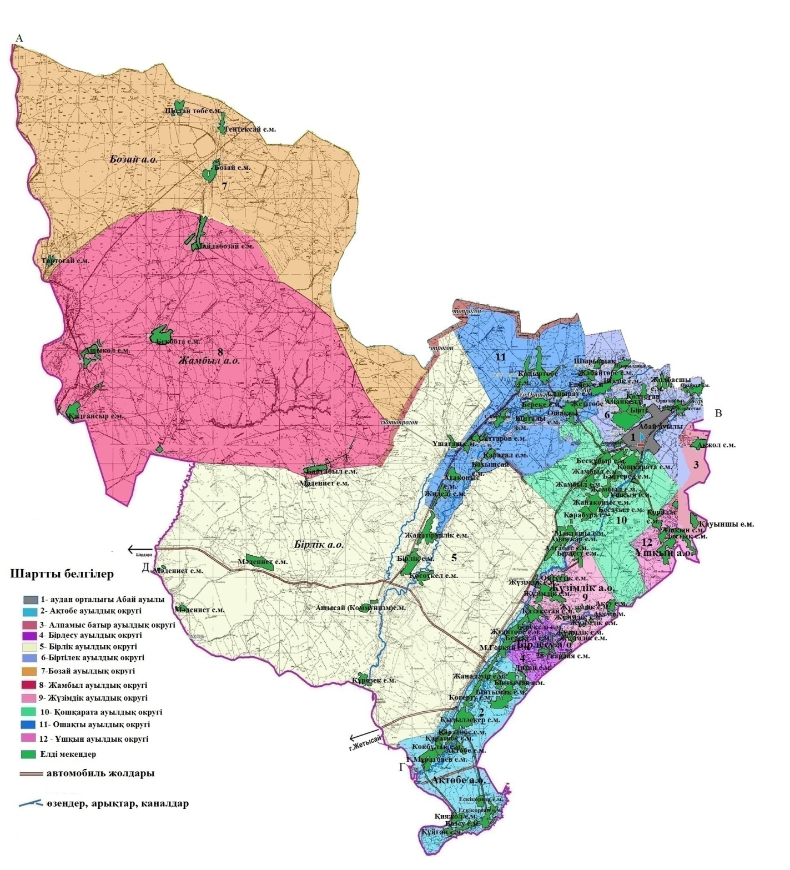

Келес аудандық мәслихаттың
2023 жылғы 12 мамырдағы
№ 2-13-VIII шешіміне 2-қосымша
Абай ауылының жерлерін аймақтарға бөлу жобасы (схемасы)

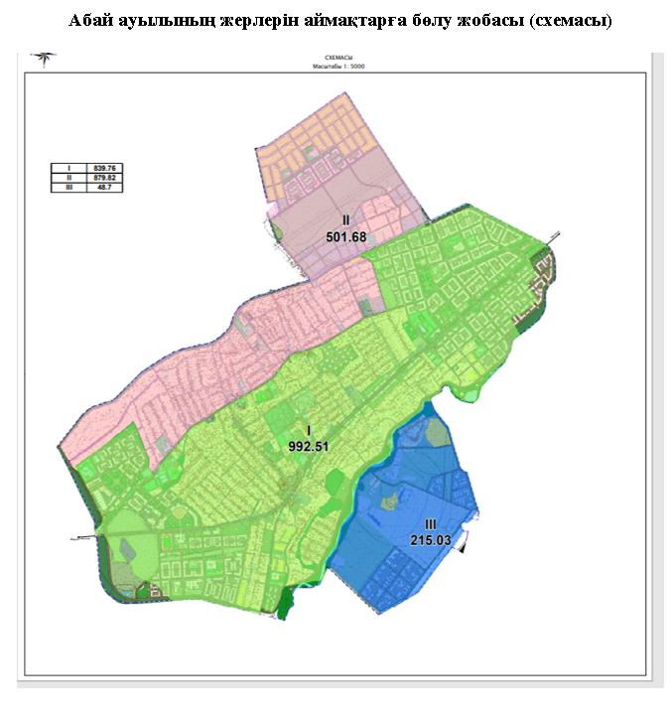

Келес аудандық мәслихаттың
2023 жылғы 12 мамырдағы
№ 2-13-VIII шешіміне 3-қосымша
Келес ауданының жерлерін бағалау аймақтарының шекаралары

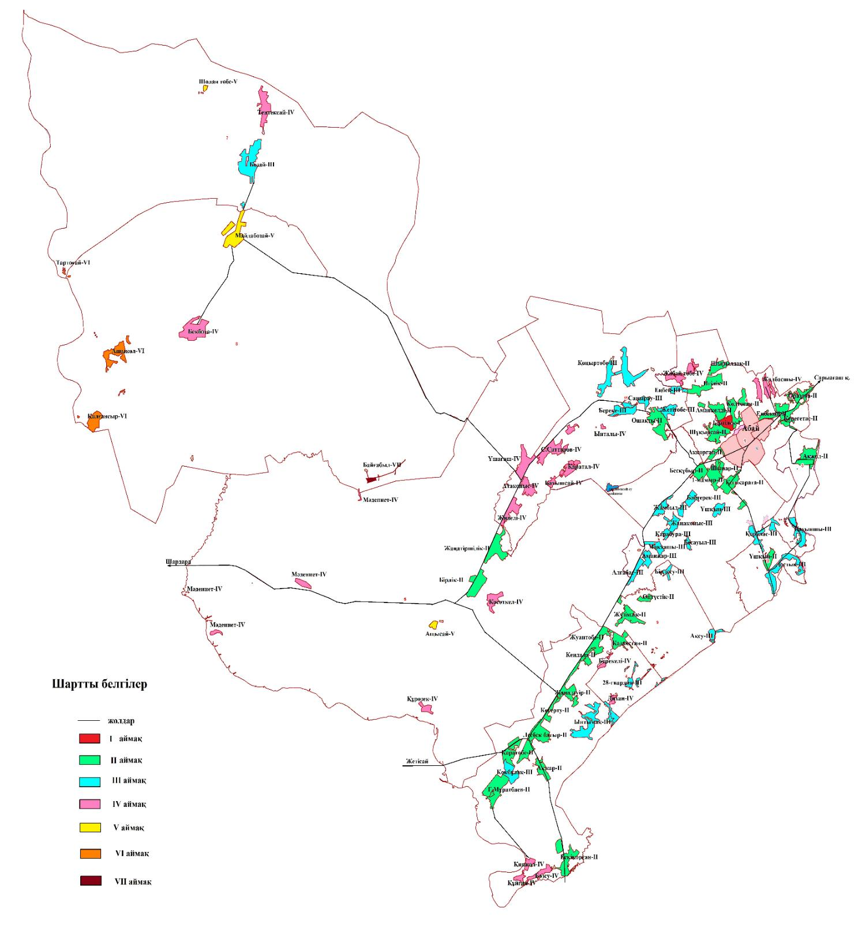

Келес аудандық мәслихаттың
2023 жылғы 12 мамырдағы
№ 2-13-VIII шешіміне 4-қосымша
Абай ауылының жерлерін бағалау аймақтарының шекаралары

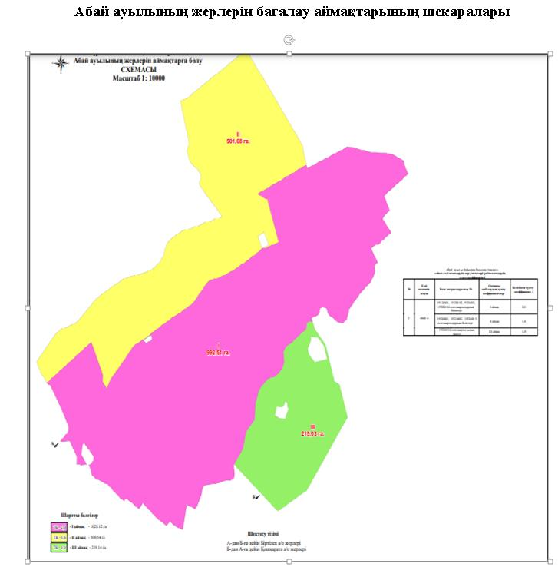

1
Келес аудандық мәслихаттың
2023 жылғы 12 мамырдағы
№ 2-13-VIII шешіміне 5-қосымша
Абай ауылының жерлерін бағалау аймақтарының шекаралары Келес ауданының елді мекендердегі жер учаскелері үшін төлемақының базалық ставкаларына түзету коэффициенттері
№ | Аймақ нөмірі | Бағалау аймақтың шекарасы |  | Жер учаскелері үшін төлемақының базалық ставкаларына түзету коэффициенттері
1 | І | Абай ауылы |  | 2,0
 | ІІ |  |  | 1,6
 | ІІІ |  |  | 1,0
2 | І | Біртілек ауылдық округі | Біртілек елді мекені | 1,8
3 | II | Жүзімдік ауылдық округі | Жүзімдік елді мекені | 1,6
4 |  |  | Оңтүстік елді мекені | 1,6
5 |  | Ұшқын ауылдық округі | Ұшқын елді мекені | 1,6
6 |  | Біртілек ауылдық округі | Еңбекші елді мекені | 1,6
7 |  |  | Керегетас елді мекені | 1,6
8 |  |  | Оразата елді мекені | 1,6
9 |  |  | Көлтоған елді мекені | 1,6
10 |  |  | Аманкелді елді мекені | 1,6
11 |  |  | Игілік елді мекені | 1,6
12 |  |  | Шырылдақ елді мекені | 1,6
13 |  |  | Аққорған елді мекені | 1,6
14 |  |  | Шұқырсай елді мекені | 1,6
15 |  | Бірлік ауылдық округі | Бірлік елді мекені | 1,6
16 |  |  | Жаңатіршілік елді мекені | 1,6
17 |  | Бірлесу ауылдық округі | Қазақстан елді мекені | 1,6
18 |  | Ошақты ауылдық округі | Ошақты елді мекені | 1,6
19 |  | Алпамыс батыр ауылдық округі | Ақжол елді мекені | 1,6
20 |  | Ақтөбе ауылдық округі | Жуантөбе елді мекені | 1,6
21 |  |  | Кеңдала елді мекені | 1,6
22 |  |  | Жаңадәуір елді мекені | 1,6
23 |  |  | Көгерту елді мекені | 1,6
24 |  |  | Лесбек батыр елді мекені | 1,6
25 |  |  | Ақжар елді мекені | 1,6
26 |  |  | Қаратөбе елді мекені | 1,6
27 |  |  | Ғ.Мұратбаев елді мекені | 1,6
28 |  |  | Ескіқорған елді мекені | 1,6
29 |  | Қошқарата ауылдық округі | Бесқұбыр елді мекені | 1,6
30 |  |  | Қошқарата елді мекені | 1,6
31 |  |  | 1 мамыр елді мекені | 1,6
32 |  |  | Шынар елді мекені | 1,6
33 | III | Жүзімдік ауылдық округі | Бірлесу елді мекені | 1,4
34 |  |  | Ақсу елді мекені | 1,4
35 |  | Бозай ауылдық округі | Бозай елді мекені | 1,4
36 |  | Ұшқын ауылдық округі | Достық елді мекені | 1,4
37 |  |  | Қоралас елді мекені | 1,4
38 |  | Бірлесу ауылдық округі | 28 гвардия елді мекені | 1,4
39 |  | Ошақты ауылдық округі | Жетітөбе елді мекені | 1,4
40 |  |  | Еңбек елді мекені | 1,4
41 |  |  | Саңырау елді мекені | 1,4
42 |  |  | Береке елді мекені | 1,4
43 |  |  | Қоңыртөбе елді мекені | 1,4
44 |  |  | Сарыжылға елді мекені | 1,4
45 |  | Алпамыс батыр ауылдық округі | Қауыншы елді мекені | 1,4
46 |  | Ақтөбе ауылдық округі | Ынтымақ елді мекені | 1,4
47 |  |  | Көкбұлақ елді мекені | 1,4
48 |  | Қошқарата ауылдық округі | Алғабас елді мекені | 1,4
49 |  |  | Аманжар елді мекені | 1,4
50 |  |  | Мақташы елді мекені | 1,4
51 |  |  | Қарабура елді мекені | 1,4
52 |  |  | Жаңақоныс елді мекені | 1,4
53 |  |  | Жамбыл елді мекені | 1,4
54 |  |  | Бәйтерек елді мекені | 1,4
55 |  |  | Бесауыл елді мекені | 1,4
56 |  |  | Ұшқын елді мекені | 1,4
57 | IV | Бозай ауылдық округі | Тентексай елді мекені | 1,2
58 |  | Жамбыл ауылдық округі | Бекбота елді мекені | 1,2
59 |  | Біртілек ауылдық округі | Жолбасшы елді мекені | 1,2
60 |  |  | Жабайтөбе елді мекені | 1,2
61 |  | Бірлік ауылдық округі | Қосөткел елді мекені | 1,2
62 |  |  | Құрөзек елді мекені | 1,2
63 |  |  | Мәдениет елді мекені | 1,2
64 |  |  | Үшағаш елді мекені | 1,2
65 |  | Бірлесу ауылдық округі | Берекелі елді мекені | 1,2
66 |  |  | Дихан елді мекені | 1,2
67 |  | Ошақты ауылдық округі | С.Саттаров елді мекені | 1,2
68 |  |  | Қаратал елді мекені | 1,2
69 |  |  | Бахышсай елді мекені | 1,2
70 |  |  | Атақоныс елді мекені | 1,2
71 |  |  | Жиделі елді мекені | 1,2
72 |  |  | Ынталы елді мекені | 1,2
73 |  | Ақтөбе ауылдық округі | Қияжол елді мекені | 1,2
74 |  |  | Құйған елді мекені | 1,2
75 |  |  | Бозсу елді мекені | 1,2
76 | V | Бозай ауылдық округі | Шолантөбе елді мекені | 1,0
77 |  | Жамбыл ауылдық округі | Майдабозай елді мекені | 1,0
78 |  | Бірлік ауылдық округі | Ащысай елді мекені | 1,0
79 | VI | Бозай ауылдық округі | Тартоғай елді мекені | 0,8
80 |  | Жамбыл ауылдық округі | Ащыкөл елді мекені | 0,8
81 |  |  | Қалғансыр елді мекені | 0,8
82 | VII |  | Байғабыл елді мекені | 0,5

© 2012. Қазақстан Республикасы Әділет министрлігінің «Қазақстан Республикасының Заңнама және құқықтық ақпарат институты» ШЖҚ РМК

